Еженедельный семинар Лаборатории Алгебраической геометрии и ее приложений
Семинар состоится 4 декабря 2015 года. Начало в 17:00.
Семинар будет проходить по адресу: ул. Вавилова, д.7, аудитория 1001, 10 этаж.
На семинаре выступит  Сергей Галкин  (НИУ ВШЭ)  с докладом: | 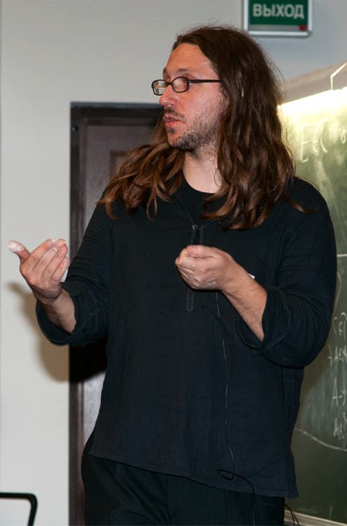
Quantum, refined, tropical, real, and homotopic
Аннотация: Это рассказ о том, как вторая относительная гомотопическая группа позволяет очистить исчислительную геометрию поверхностей. Никаких предварительных знаний, кроме элементарной топологии, от слушателей не требуется.
Около 4 лет назад у нескольких групп авторов (Block-Goettsche, Itenberg-Mikhalkin, Kontsevich-Soibelman, докладчик) появились схожие идеи о том, что различные исчислительные инварианты и даже саму зеркальную симметрию для рациональных поверхностей можно ``очистить'' (refine) / ``проквантовать'' / продеформировать в некоммутативном направлении. Например, число 12 (количество рациональных кубик на плоскости, проходящих через 8 точек в общем положении) превращается в (q+10+1/q). А потенциал Гинзбурга-Ландау из обычного многочлена Лорана дослуживается до элемента групповой алгебры группы Гейзенберга.Блок и Гётше придумали как получать подобные формулы в тропическом случае. Михалкин получил те же числа используя лишь подсчет вещественных кривых. А в совместной работе с Гришей Михалкиным мы заметили что тот же феномен можно наблюсти созерцая такой простой топологический объект как двумерный тор, заклеенный набором дисков. Вторая относительная гомотопическая группа этого агрегата относительно самого тора это вариация группы Гейзенберга, и если принимать во внимание гомотопические классы дисков, то очищение исчислительных инвариантов происходит почти автоматически. Про это я и расскажу.
Приглашаются все желающие!

